# **PRESSE-INFORMATION**

**Redaktion:**

**STAHLWILLE Pressebüro Tschorn & Partner**

**Eduard Wille GmbH & Co. KG Kay-Uwe Müller**

**Lindenallee 27 Postfach 10 11 52**

**42349 Wuppertal 69451 Weinheim**

**Tel. (0202) 47910 Tel. (06201) 5 78 78**

**www.stahlwille.de www.pressebuero-tschorn.de**

Präzise, zuverlässig, ergonomisch

*Fünf neue Elektronikzangen mit Zwei-Komponenten-Griffen von Stahlwille*

Neu im Sortiment von Stahlwille sind fünf Elektronikzangen für anspruchsvolle Arbeiten mit elektronischen oder feinmechanischen Bauteilen und Komponenten. Im Detail sind das ein Elektronik-Seitenschneider, ein Mini-Seitenschneider mit kleinerem Schneidkopf, ein Vornschneider und ein Schrägschneider, jeweils mit Fase und polierten Köpfen. Ergänzt wird das Programm mit einer Elektronik-Flachrundzange. Diese auch als Kettenzange bekannte Version dient zum Greifen, Führen und Positionieren von filigranen Bauteilen.

Alle neuen Werkzeuge sind ausgestattet mit grün-schwarzen, ölbeständigen 2-Komponenten-Handgriffen. Ihre ergonomische Form und der Materialmix mit harter, grüner und weicher, schwarzer Komponente bieten beste Voraussetzungen für ein sicheres Handling unter allen Bedingungen. Zusammen mit der optimierten Schneidgeometrie reduzieren sie den Kraftaufwand und verbessern das Schneidverhalten für kompromisslos saubere Schnitte. Die schlanken Zangenköpfe, vor allem des Mini-Seitenschneiders, ermöglichen ein einfaches Hindurchfassen in engen Arbeitsumgebungen.

Für höchste Präzision bei gleichzeitig langer Lebensdauer sorgt die Konstruktion der Zangen mit durchgestecktem Gelenk. Dabei wird ein Zangenschenkel durch den geschlitzten zweiten Schenkel geschoben. Die Schneiden sind induktiv gehärtet bis auf 62 HRC. Alle neuen Zangen besitzen ein Gelenk mit Doppelblattfeder, die für besonders weiche, leichtgängige Bewegungen sorgt. Die Schneidzangen sind DIN ISO 9654-konform. Die Flachrund-Zange entspricht der DIN ISO 9655.

Die fünf Elektronikzangen werden von Stahlwille einzeln angeboten und auch als praktischen Satz in einer TCS-Einlage. Diese sorgt für schnelle Übersicht und sichere Aufbewahrung.

Weitere Informationen: www.stahlwille.de

Fotos: Stahlwille

Ein Bild, das Schere, Werkzeug enthält.

Seitenschneider, Vornschneider und Flachzange – drei von fünf neuen Elektronikzangen für anspruchsvolle Arbeiten mit elektronischen oder feinmechanischen Bauteilen von Stahlwille.

Ein Bild, das Person, schließen enthält.

Optimierte Schneidgeometrie und ergonomische Griffe ermöglichen sicheres Handling bei reduziertem Kraftaufwand.

Ein Bild, das Person, drinnen, grün, Hand enthält.

Alle neuen Zangen besitzen ein Gelenk mit Doppelblattfeder für besonders weiche, leichtgängige Bewegungen.

Ein Bild, das Text, Person, drinnen enthält.

Schlanke Zangenköpfe erleichtern das Arbeiten in engen Zwischenräumen.

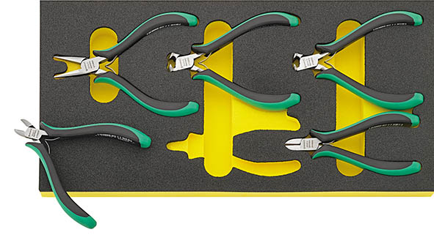

Die fünf Elektronikzangen werden von Stahlwille auch als Set in einer Kunststoff-Box mit TCS-Einlage angeboten.